Vážení rodiče,
Od II. pololetí zavádíme ve škole nový systém odhlašování a přihlašování obědů. Odhlašovat obědy vašeho dítěte budeme prostřednictvím webových stránek www.strava.cz. (každé dítě bude mít své uživatelské jméno a heslo). Již nebudete složitě telefonovat, případně mailovat do školy, stravu odhlásíte z pohodlí vašeho domova, a to do 12.00 hodin předchozího dne (jak bylo stanoveno dosud).
Tento systém umožňuje nám i vám přehled o platbách a odebrané stravě.
Ve škole děti dostanou čip. Čip nebude zpoplatněn, pouze při ztrátě již bude nutné uhradit cenu 115,-Kč za čip nový. V souvislosti se zavedením čipového systému nedojde ke zvýšení ceny stravného. Při ztrátě čipu je nutné ztrátu ihned ohlásit, nalezený čip lze identifikovat, komu patří. Nemusíte mít obavy, pokud dítě zapomene čip, přihlášený oběd mu vydáme, pouze to oznámí paní Grénarové nebo paní učitelce, která děti doprovází na oběd.
Velkou výhodou je, že rodič vidí, zda dítě bylo na obědě či nikoliv (stává se, že dítě na oběd nejde bez vědomí rodičů), odhlašuje obědy velmi snadno a má přehled o přeplatku či nedoplatku.
V případě potíží s registrací ráda pomohu telefonicky – 607 185 536. Jitka Vaňková. Děkuji za spolupráci.
Přihlašování a odhlašování obědů: uživatelské jméno: prijmenijmeno heslo: prijmenijmeno
Webové stránky www.strava.cz
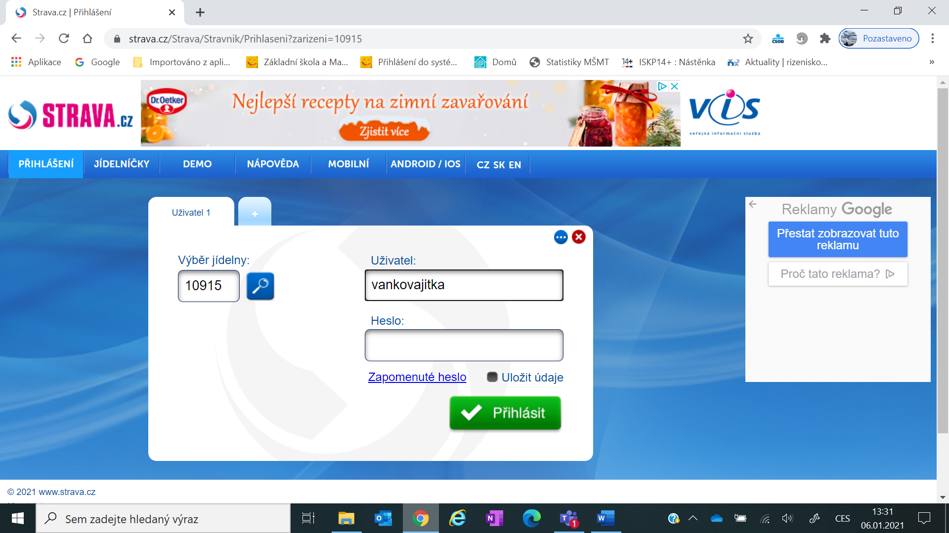
prijmenijmeno (lze změnit po přihlášení – prosím, změňtě si jej!)
ČÍSLO NAŠÍ ŠKOLY JE 10915
prijmenijmeno
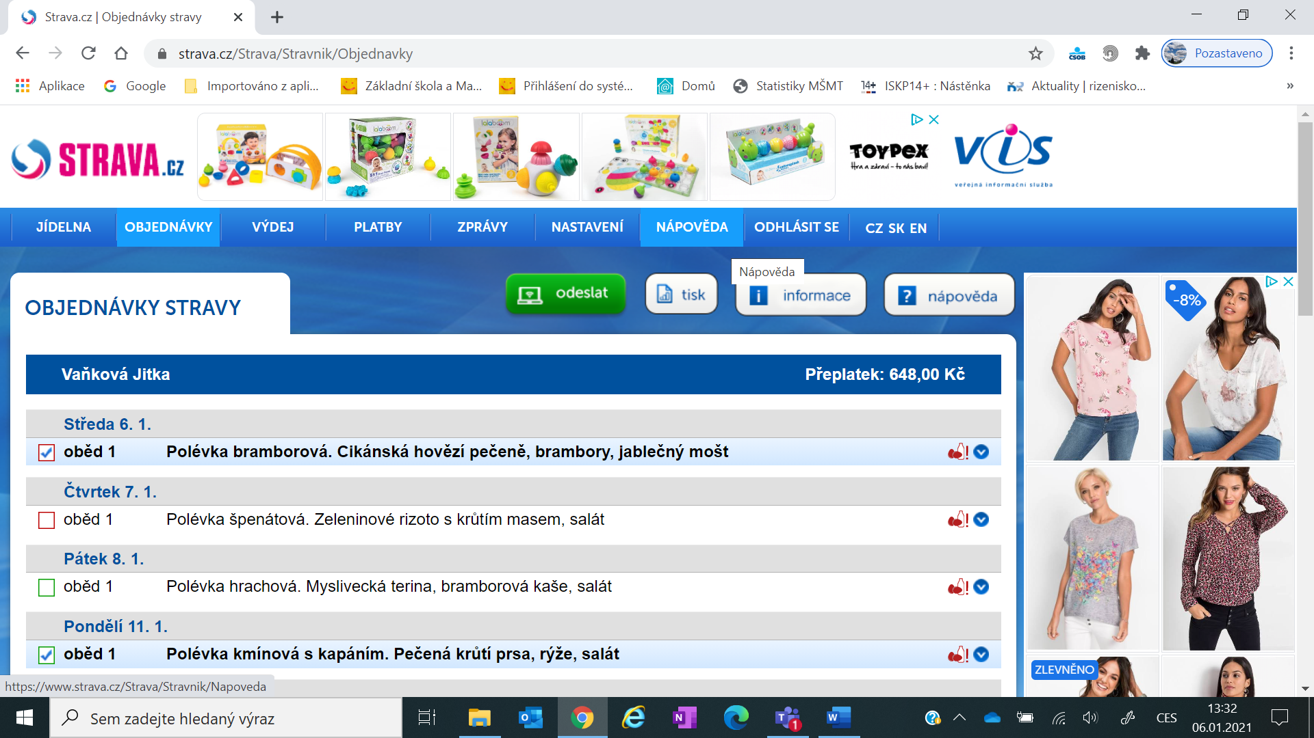
V záložce objednávky odhlašujete obědy. Ty jsou standardně přihlášené.

